 **دستورالعمل پیشگیری، کنترل، تشخیص، آمادگی و واکنش به شرایط اپیدمی و پاندمیک حوزه سلامت**

**جدول خلاصه تغییرات**

|  |  |  |
| --- | --- | --- |
| **شماره بازنگری** | **تاریخ تهیه/ بازنگری** | **شرح بازنگری** |
| 00 | 05/12/1403 | ایجاد دستورالعمل |
|  |  |  |
|  |  |  |
|  |  |  |

# **1- هدف:**

هدف از تدوین این دستورالعمل، ارائه خطوط راهنما و چارچوب اصلی پیاده‌سازی فرآیند عملیاتی پیشگیری، کنترل، تشخیص، آمادگی و واکنش به شرایط اپیدمی و پاندمیک حوزه سلامت در فعالیت ها و ارائه خدمات شرکت شهر فرودگاهی است.

# **2- دامنه کاربرد:**

این دستورالعمل، کلیه فعالیت های ستادی، عملیاتی، خدماتی، پشتیبانی، پروژه ای و غیره ی توسط کارکنان، مسافران، خدمه پرواز، پیمانکاران، بهره برداران، سرمایه گذار و تامین کنندگان و هر شخصی در شهر فرودگاهی امام خمینی را در بر می­گیرد.

# **3- مسئولیت و اختیارات:**

* مسئولیت تدوین: مدیران ارشد با مشارکت موثر سایر روسا و کارشناسان مرتبط
* مسئولیت تایید: مدیر دفتر ایمنی و تضمین کیفیت (SQA)
* مسئولیت تصویب: مدیر عامل شرکت شهر فرودگاهی
* مسئولیت اجرا و نگهداشت: کلیه مدیران و کارکنان شرکت
* مسئولیت همکاری و مشارکت: کلیه مدیران، روسا، سرپرستان، کارکنان و ذینفعان
* مسئولیت نظارت: مدیر دفتر ایمنی و تضمین کیفیت (SQA)

مدیریت ارشد شرکت شهر فرودگاهی باید اطمینان حاصل نماید که اختیارات، مسئولیت‌ها و پاسخگویی در ارتباط با نقش های مرتبط با دستورالعمل پیشگیری، کنترل، تشخیص، آمادگی و واکنش به شرایط اپیدمی و پاندمیک حوزه سلامت در همه سطوح سازمانی شرکت، تخصیص یافته و تبادل اطلاعات در این زمینه صورت گرفته است. لذا در شرکت شهر فرودگاهی حیطه مسئولیت‌ ها و وظایف به این صورت تعریف می‌شود:

**مدیریت ارشد شرکت**

* تصویب و ابلاغ دستورالعمل عملیاتی پیشگیری، کنترل، تشخیص، آمادگی و واکنش با شرایط اپیدمی و پاندمیک حوزه سلامت
* ابلاغ و نظارت بر اجرای "دستورالعمل عملیاتی واپایش تهدیدات ناشی از ناقل مهاجم زیستی" مصوب کمیته دائمی پدافند غیرعامل کشور در تاریخ 26/3/1403 و سایر اسناد بالادستی مرتبط
* تشکیل کمیته (کارگروه) پدافند زیستی (متشکل از متخصصان مهندسی بهداشت محیط، بیولوژی و کنترل ناقلین (حشره شناسی)، اپیدمیولوژی و کارشناسان پدافند غیرعامل) به منظور رصد، پایش و پاکسازی و بهسازی و رفع آلودگی زیستی
* فراهم نمودن کلیه منابع لازم از جمله انسانی و غیره جهت دستیابی به دستورالعمل فوق
* نظارت و پیگیری بروزرسانی دائمی دستورالعمل پیشگیری، کنترل، تشخیص، آمادگی و واکنش به شرایط اپیدمی و پاندمیک حوزه سلامت

**دفتر ایمنی و تضمین کیفیت (SQA)**

* پیگیری تصویب و ابلاغ دستورالعمل پیشگیری، کنترل، تشخیص، آمادگی و واکنش به شرایط اپیدمی و پاندمیک حوزه سلامت و سایر اسناد بالادستی
* آموزش و نظارت بر اجرای صحیح این دستورالعمل در کلیه واحدهای شرکت
* انجام تغییرات و به‌روزرسانی دستورالعمل فوق با استفاده از آخرین تغییرات
* نظارت بر اجرای صحیح دستورالعمل پیشگیری، کنترل، تشخیص، آمادگی و واکنش به شرایط اپیدمی و پاندمیک حوزه سلامت در شرکت
* تهیه مطالب آموزشی و برگزاری کارگاه های آموزشی به منظور آموزش و فرهنگسازی کارکنان در حفاظت از خود و پاکسازی محیط

**مدیران شرکت**

* پیاده سازی دستورالعمل پیشگیری، کنترل، تشخیص، آمادگی و واکنش به شرایط اپیدمی و پاندمیک حوزه سلامت در همه سطوح
* برنامه ریزی و نظارت بر اجرا فرایند و مستندسازی داده‌های دستورالعمل و پایش آنها
* تامین منابع مورد نیاز برای پیاده سازی دستورالعمل پیشگیری، کنترل، تشخیص، آمادگی و واکنش به شرایط اپیدمی و پاندمیک حوزه سلامت

**کارکنان شرکت**

* شرکت در جلسه‌های آموزشی مرتبط با دستورالعمل پیشگیری، کنترل، تشخیص، آمادگی و واکنش به شرایط اپیدمی و پاندمیک حوزه سلامت
* مشارکت و پیروی در اجرای اقدامات کنترلی نظیر اقدامات پیشگیرانه، قوانین و سایر اقدامات مرتبط با قوانین و الزامات

**پایگاه بهداشت مرزی**

* پیاده سازی دستورالعمل عملیاتی پیشگیری، کنترل، تشخیص، آمادگی و واکنش با شرایط اپیدمی و پاندمیک حوزه سلامت و سایر اسناد بالادستی مرتبطدر همه سطوح
* برنامه ریزی و نظارت بر اجرا فرایند و مستندسازی داده‌های دستورالعمل پیشگیری، کنترل، تشخیص، آمادگی و واکنش به شرایط اپیدمی و پاندمیک حوزه سلامت و پایش آنها
* تامین منابع مورد نیاز برای پیاده سازی دستورالعمل پیشگیری، کنترل، تشخیص، آمادگی و واکنش به شرایط اپیدمی و پاندمیک حوزه سلامت
* شناسایی افراد مشکوک به بیماری در بین مسافرین ورودی و خروجی
* ایجاد بانک اطلاعاتی از مبتلا شدگان و بیماران
* ارائه ی آموزش های عمومی به جامعه تحت پوشش در مبادی ورودی و خروجی فرودگاه
* ارائه ی توصیه لازم جهت واکسیناسیون افراد در معرض خطر یا در معرض تماس قبل از خروج از فرودگاه
* جلب همکاری و مشارکت مسئولین پایانه مرزی در کنترل و پیشگیری از انتشار و گسترش بیماری ها در هماهنگی با سطوح بالاتر
* پیگیری موارد مشکوک در طی طغیان یا اپیدمی و انجام اقدامات مرتبط مداخله ای
* ارجاع بیماران به مراکز تخصصی در صورت نیاز و با همکاری مرکز بهداشتی درمانی پوشش دهنده پایگاه
* همکاری با تیم های عملیاتی بهداشتی و درمانی اعزامی به محل.

**اورژانس مستقر در شهر**

* انجام خدمات سرپایی درمانی و تثبیت سلامت فرد در صحنه
* انتقال افراد بیمار/مشکوک به بیماری به مراکز بیمارستانی تعریف شده مطابق با پروتکل های وزارت بهداشت
* همکاری در آموزش و نظارت بر اجرای صحیح این دستورالعمل در کلیه واحدهای شرکت

**معاونت بهره برداری**

* تخصیص محل های قرنطینه برای افراد بیمار و یا مشکوک
* هماهنگی های بین بخشی در داخل ترمینال در جهت اطلاع رسانی، نقاط آموزشی، پروتکل های پذیرش، انتقال، ترانزیت...

**پدافند غیرعامل**

* پردازش داده های مربوط به بار بیماری و مشکل زیستی در دنیا و شناسایی مبدا و محل های ورود این بیماری
* مشارکت و پیروی در اجرای اقدامات کنترلی نظیر اقدامات پیشگیرانه، قوانین و سایر اقدامات مرتبط با قوانین و الزامات

**تیم طغیان (شیوع) اپیدمی**

برخی از وظایف، برنامه و اهداف تیم طغیان عبارتند از:

* مرور مستندات طغیان و تأیید یا انکار وجود طغیان
* تهیه ی یک استراتژی بررسی و کنترل طغیان و تفویض مسئوليت ها برای انجام دادن فعالیت
* انجام مصاحبه های لازم و بررسی های دیگر برای شناسایی بیماری و عوامل خطر مربوط به آن
* رعایت همه ی مراحل لازم و ممکن جهت اطمینان پیدا کردن از کنترل منابع بیماری و یا حذف علت بیماری
* ارتباط برقرار کردن با سایر مراکز بهداشتی درمانی
* پیشگیری از گسترش ثانویه ی عفونت ها از طریق کنترل و ایزوله کردن موارد بیماری، و شناسایی و مدیریت مناسب تماس ها
* فراهم آوردن منابع اطلاعاتی دقیق برای رسانه ها و مردم
* فراهم آوردن و ایجاد نظام ها و روش هایی برای پیشگیری از رویدادهای بیشتر حوادث مشابه
* مستند کردن بررسیها و معیارهای کنترل.

**4- تعاریف:**

شرکت شهر فرودگاهی: شرکت شهر فرودگاهی شامل کلیه واحدهای ستادی، عملیاتی، خدماتی، اجرایی و پروژه‌ای است و در این دستورالعمل به اختصار "شرکت" نامیده می‌شود.

**کارکنان:** شخصی که کار یا فعالیت‌های مربوط به کار تحت کنترل شرکت را انجام می‌دهد.

**دفتر ایمنی و تضمین کیفیت (SQA):** شامل کلیه فرآیندهای کاری که به صورت مستمر، موردی یا شرایط اضطراری در شرکت انجام می‌شود.

**بهداشت، ایمنی، محیط زیست و کیفیت (HSEQ):** شامل همه موضوعات و کاربردهای حوزه بهداشت، ایمنی، محیط زیست و کیفیت است.

**فعالیت:** شامل کلیه فرآیندهای کاری که به صورت مستمر، موردی یا شرایط اضطراری در شرکت انجام می‌شود.

**طغیان:** به صورت افزایش بروز یک بیماری در سطح محدود، مثال یک سازمان یا یک محل بسته و به صورت رویداد موارد بیماری و رفتارهای مرتبط با سلامتی در یک منطقه یا یک جامعه که به اصطلاح اپیدمی (همه گیری) صورت قابل ملاحظه ای از حد نرمال مورد انتظار بیشتر باشد، تعریف شده است.

**گونه مهاجم زیستی:** گونه مهاجم یا بیگانه زیستی، گونه ای است غیربومی که از محیط خارج به محیط داخلی وارد شده و ممکن است سبب آسیب در محیط جدید گردد، گونه های مهاجم بر روی زیستگاهها و مناطق زیستی تأثیر میگذارند و عمدتاً باعث آسیبهای سلامتی زیست محیطی ،اقتصادی امنیتی و سایر می‌شوند.

**ناقل بیماری:** موجوداتی هستند که می‌توانند بیماری‌های عفونی را به صورت فعال یا غیر فعال منتقل کنند: ناقلان بیولوژیکی مانند پشه‌ها و کنه‌ها ممکن است حامل پاتوژن‌هایی باشند که می‌توانند در بدنشان تکثیر شوند و معمولاً با گزش به میزبان‌های جدید منتقل شوند.

**بیماری تب دانگ:** بیماری دانگ در سال 2012 به عنوان مهمترین بیماری ویروسی که از طریق بندپایان انتقال می‌یابد محسوب شده و تبدیل به یکی از عمده‌ترین مشکلات بهداشتی در مناطق گرمسیری و نیمه گرمسیری جهان شده است. این بیماری به عنوان یکی از اولویت‌های سازمان جهانی بهداشت در بحث پیشگیری و واپایش بیماری ها از سال ۱۹۹۳ قرار گرفت.

**بیماری چیکونگونیا:** بیماری ویروسی است که از طریق پشه های آلوده به انسان منتقل و تهدید بزرگی برای ایران می‌باشد بیماری علایم مشابهی با دانگ دارد و در مناطقی که دانگ شایع است به اشتباه تشخیص دانگ داده می‌شود.

**بیماری زیکا:** ویروس زیکا یک ویروس نوپدید قابل انتقال توسط پشه ها میباشد که به افراد از طریق گزش پشه آلوده گونه، آیدس به خصوص آیدس اجیپتی منتقل میشود.

**بیماری تب زرد:** تب زرد یک بیماری عفونی است که پشه های آئدس مهاجم نقش بسیار مهمی در انتقال ویروس عامل بیماری و ایجاد آن دارند. تب زرد با واکسنی که ایمن و مقرون به صرفه است، پیشگیری می شود. یک دوز واحد از واکسن تب زرد برای محافظت مادام‌العمر کافی است.

# **5- مراجع:**

* ISO 9001. 2015. Quality Management System. Geneva: International Standards Organization.
* ISO 45001. 2018 Occupational health and safety management systems. Geneva: International Standards Organization.
* کمیته دائمی پدافند غیرعامل کشور-دستورالعمل عملیاتی واپایش تهدیدات ناشی از ناقل مهاجم زیستی
* قانون کار و تامین اجتماعی
* آیین نامه های وزارت بهداشت، درمان و آموزش پزشکی
* محمدرضا سیاوشی، احسان مصطفوی، عاطفه نوری. راهنمای بررسی و پاسخ به طغیان بیماری های واگیر. مرکز مدیریت بیماری های واگیر.

# **6- مستندات مرتبط:**

|  |  |
| --- | --- |
|  |  |
|  |  |
|  |  |

# **7- شرح کار:**

**7-1-** **پیشگیری، آمادگی و کنترل**

1-1-7- در راستای دستورالعمل کمیته دائمی پدافند غیر عامل کشور، شرکت به منظور مدیریت بیماری ها و بهبود شرایط بهداشتی کمیته پدافند زیستی را تشکیل می دهد.

7-1-2- کمیته مذکور باید شناسایی همه جانبه از وضعیت اپیدمی های های منطقه و جهان از منابع مختلف و معتبر انجام داده و تحلیل آن را به فرودگاه ارائه نماید. برخی از منابع معتبر شامل موارد زیر است:

* وزارت بهداشت، درمان و آموزش پزشکی
* سازمان هواپیمایی کشوری
* سازمان جهانی بهداشت
* سازمان ایکائو

7-1-3- در فرودگاه برای پیشگیری، آمادگی و کنترل از رویکرد یکپارچه مدیریت طغیان (شیوع) بیماری مبتنی بر چارچوب وزارت بهداشت، درمان و آموزش پزشکی استفاده می کنند. اجزای این مدیریت مطابق جدول زیر می باشد:

جدول 1- اجزای مدیریت طغیان (شیوع) بیماری

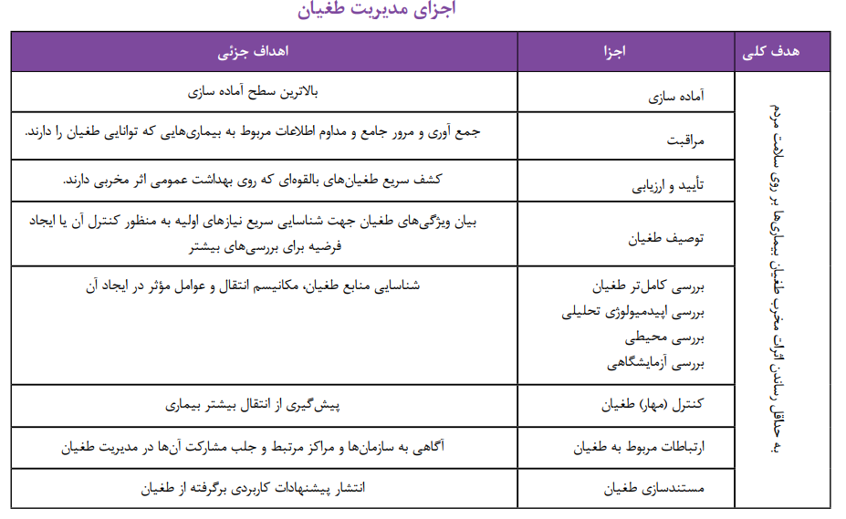

**7-2- آماده سازی در هنگام طغیان یا شیوع بیماری یا اپیدمی**

7-2-1- در فرودگاه تلاش می شود که در زمان مناسب برای کنترل و پاسخ مناسب به طغیان اقدام شود، این زمان موقعی است که طغیان به تازگی شروع شده است. تأخیر در آماده سازی های لازم برای طغیان ها، احتمال شناسایی منابع طغیان و انجام مداخلات لازم برای جلوگیری از انتشار بیشتر آن را کاهش می دهد. فرودگاه باید از وجود داشتن برنامه لازم و آگاهی از چگونگی مقابله به هنگام رویداد طغیان، اطمینان حاصل کند.

7-2-2- فرودگاه باید یک سری برنامه برای طغیان ها داشته باشد. اهداف این برنامه ها مشخص کردن نقش ها، مسئوليت ها و منابع برای مدیریت طغیان میباشد. مراحل مدیریت طغیان که باید در هنگام طغیان رعایت شود شامل موارد زیر است:

* **پروتکل های طغیان:** باید پروتکل های مناسبی برای برنامه های مدیریت طغیان وجود داشته باشد. این پروتکل های طغیان همه ی فرآیندهای مدیریت طغیان را شامل میشود. پروتکلهای طغیان بایستی آستانه های هر مرحله از بررسی و پاسخ به طغیان را پیشنهاد کنند. جدول دو فهرست برنامه ریزی های مدیریت طغیان را نشان می دهد.

جدول 2- برنامه ریزی های مدیریت طغیان

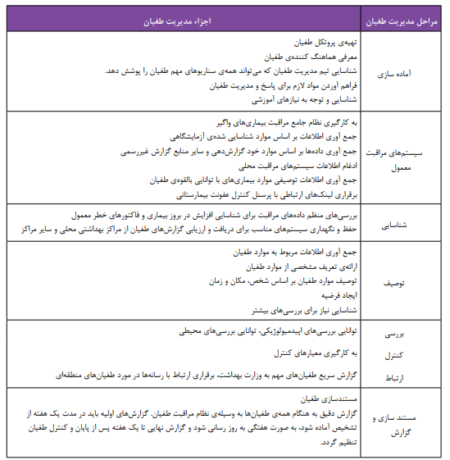

* **هماهنگ کننده های طغیان:** در فرودگاه هماهنگ کننده طغیان باید مشخص گردد و این فرد نقش کلیدی را در مدیریت طغیان دارد. هماهنگ کنندهی طغیان یک پل ارتباطی خوب بین مراکز خدمات بهداشتی با وزارت بهداشت جهت انتشار فوری اطلاعات طغیان ها با ذینفعان است. این فرد همچنین مسئولیت اصلی فعال کردن پروتکل های طغیان و فراخوانی و گردآوری افراد تیم مدیریت طغیان را بر عهده دارد. در هنگام یک طغیان، هماهنگ کنندگان طغیان نقطهی ثقل برای اجزای متفاوت مدیریت طغیان میباشد
* **تیم طغیان:** فرودگاه بایستی از کارکنان با تجربه خود که توانایی پاسخ سریع به طغیان به هنگام روی دادن آن را دارند، استفاده کند. چنین کارکنانی باید در روش های مدیریت طغیان آموزش دیده باشند. آنها باید این اجازه را داشته باشند که وظایف منظم روزانه خود را وقتی که نیاز به آنها افزایش پیدا میکند، به تعویق بیاندازند و وظایف خود در پاسخ و بررسی طغیان را در اولویت قرار دهند. تیم طغیان شامل هسته تیم و تیم اجرایی است. هسته تیم، مسئول برنامه ریزی، هماهنگی و انجام بررسی ها و کشف طغیان میباشد و مسئولیت کشف طغیان را در فاز اولیه به عنوان مهمترین اولویت برعهده دارند. تیم خارج از هسته تیم، افرادی هستند که فعالیت های لازم را در جنبه های خاصی از طغیان انجام می دهند و درگیر فعالیت های مختلف مدیریت طغیان هستند. تیم ارزیابی سریع اپیدمی باید در سطح فرودگاه تعریف شود. اعضای تیم باید دارای حکم رسمی بشوند و اعضای این تیم باید در هر ساعت از شبانه روز آماده اعزام به فیلد باشند. هر تیم در سطح خود محدوده ی اختیارات و عملیات مشخص و جداگان های دارد. هر فرد نیز باید دارای یک نفر جایگزین باشد تا در صورتی که دسترسی به فرد اصلی میسر نشد بتوان از فرد جایگزین در ترکیب تیم استفاده نمود.

**7-3- اقدامات پیشگیرانه**

7-3-1- فرودگاه باید فهرست پروازهای از مبدا آلوده را شناسایی نماید و داده های پرواز (مسافری و کارگو) را در اختیار گروه های عملیاتی این حوزه قرار دهد.

7-3-2- در شهر فرودگاهی برنامه جامع و یکپارچه برای مدیریت ناقلین شامل موارد زیر است:

مدیریت بهداشت محیطی شامل:

* کاهش در منبع یا مخزن ناقلین
* دستکاری محل های زندگی ناقلین

کنترل های مکانیکی شامل:

* بررسی درب و پنجره ها و نصب توری ها
* پاکسازی درین ها و ایجاد مسیر درست
* حذف ضایعات، پسماندها و قراضه ها و یا نگهداری ایمن آنها

کنترل بیولوژیکی شامل:

* استفاده از لاروکش های بیولوژیکی

کنترل شیمیایی و استفاده از حشره کش ها شامل:

* استفاده از حشره کش لاروکش
* کنترل ناقلین بالغ
* استفاده از فوگ
* سمپاشی داخل ساختمان
* استفاده از دفع کننده ها

7-3-3- انجام اقدامات بهسازی و پاکسازی محیط (اقدامات بهداشت محیطی) به منظور جلوگیری یا به حداقل رساندن تکثیر ناقلین و تماس آن با انسان به شرح ذیل:

* بهسازی و پاکسازی مناطق پرخطر از آبهای راکد و اقلام اسقاطی و انبارهای ضایعاتی
* رفع آلودگی مناطق آلوده و عملیات سمپاشی فضایی (مه پاشی) در شعاع 500 متری و لاروکشی
* جمع آوری و دفع صحیح آب های و پساب های روباز
* پاکسازی، نظافت و رفع آلودگی محل جمع‌آوری، ذخیره و انتقال پسماندها و ضایعات
* بهسازی محیطی و پاکسازی آبنماها
* مدیریت اقلام فرسوده رها شده در شرکت نظیر هواپیماها و ضایعات رهاشده
* تشدید نظارت بر آبیاری فضای سبز به منظور جلوگیری از غرق آبی شدن در محل آبیاری
* مدیریت صحیح لجن های تصفیه خانه ها
* مدیریت و دفع بهداشتی فاضلاب و پساب تولیدی در شرکت
* جلوگیری از ماندابی شدن پساب شستشوی هواپیماها
* تخلیه و تمیز کردن مرتب ظروف محتوی آب مانند گلدان های شیشه ای، ظروف زیرگلدان، ظروف آب پرندگان و حیوانات و موارد مشابه
* تعبیه درب روی ظروف محتوی آب مانند تانکر و بشکه
* جلوگیری از تجمع آب در زیر کولر
* جلوگیری از تجمع آب راکد در زباله ها،ضایعات جامد مانند ظروف رها شده، ضایعات اتومبیل، لاستیک، از طریق پوشاندن یا جمع آوری آن
* وارونه کردن اجسام در معرض باران مانند ظروف بلااستفاده
* پوشیدن لباس های آستین بلند و شلوار بلند و جوراب
* در زمان مسافرت به مناطق همه گیری بیماری از قلم دافع حشرات بر روی مناطقی از پوست که با لباس پوشیده نمی شود، استفاده شود.
* استفاده از پشه بند در صورتی که در طی روز در فضای باز استراحت می کنید.
* نصب توری روی درب و پنجره ها و اطمینان از سالم بودن آنها
* در مناطق همه گیری بیماری از باز کردن پنجره های بدون توری اتاق خودداری شود
* پرهیز از بیرون رفتن در ساعات پرگزش روز مانند، قبل از طلوع آفتاب و هنگام غروب.

7-3-4- فرودگاه باید اخطارها و هشدارهای لازم را به فرودگاه های مبداء داده و هماهنگی های لازم را با آنها در شناسایی افراد انجام دهد.

7-3-5- یک گام مهم در عملیات کنترل پشه شناسایی انواع و فراوانی ظروف تولید پشه و میزان باروری آنها می باشد. هر محفظه، ظرف یا مخزنی به اقدامات کنترلی خاصی نیاز دارد که به ماهیت ظرف و نحوه استفاده از آن بستگی دارد. پنج نوع ظروف بطور کلی باعث رشد پشه می شوند

* حفرات و چاله های کوچک روی تنه درخت، محور برگ و غیره
* ظروف غیر ضروری یا یکبار مصرف (ظروف غذا و نوشیدنی، لاستیک، وسایل خراب)
* ظروف مفید (ظروف ذخیره آب، گیاهان گلدانی ، تشتک آبخوری حیوانات، سینی رنگ، اسباب بازی، سطل، سپتیک تانک)
* سوراخ ها حفرات در سازه ها (تیرهای نرده، آجر، کف و سقف ناهموار، ناودان سقف، سینی های تهویه مطبوع)
* سازه های زیرزمینی در فضای باز (زهکش آب، کنتورهای آب، چاه های عمومی، مخازن سپتیک)

**7-4- راهکارهای تشخیصی**

7-4-1- به منظور پیشگیری از ورود افراد مشکوک و آلوده باید در سر صحنه (قبل از پیاده شدن) باید آزمایشات تشخیصی و افتراقی صورت گیرد تا در صورت مشاهده افراد مشکوک و آلوده سریعا نسبت به جداسازی و قرنطینه نمودن آنها اقدام شایسته صورت گیرد.

7-4-2- بهداشت مرزی باید مطابق با دستورالعمل های وزارت بهداشت همه پروازهای مشکوک به آلودگی را مورد بررسی قرار دهد و شرح حال از تک تک مسافران و خدمه پروازی بعمل آورد.

7-4-3- جدول یک علایم و نشانه های چند بیماری واگیر را نشان می دهد:

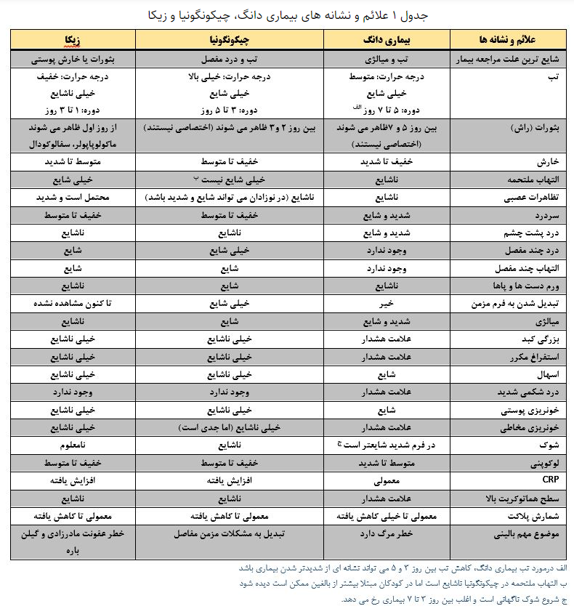

7-4-4- به منظور پیشگیری و بالابردن توان آمادگی باید از سوی بهداشت مرزی نمونه برداری های مداوم، موردی و فوریتی از ناقلین از چرخه لارو تا بالغ شدن در موقعیت ها و امکان و تجهیزات مختلف صورت گیرد. تا در صورت مشاهده اقدامات شایسته متناسب با چرخه عمر ناقلین و نیز موقعیت و اماکن مختلف صورت گیرد.

**7-5- آمادگی**

7-5-1- شرکت باید آمادگی های لازم برای پیشگیری، کنترل و واکنش در برابر ناقلین را فراهم نماید. این آمادگی ها شامل:

* تشکیل کمیته پدافند زیستی
* اطلاع رسانی به موقع
* تامین منابع مورد نیاز
* هماهنگی و ارتباطات بین بخشی
* انجام آموزش های لازم در این زمینه و ایجاد مهارت برای افراد درگیر با ناقلین
* فراهم آوردن اطلاعات آموزشی مورد نیاز و در اختیار گذاشتن آن به کارکنان

7-5-2- بهداشت مرزی باید کیت های تشخیصی لازم برای شناسایی ناقلین چه به شکل لارو و چه به شکل ناقل بالغ داشته باشد.

7-5-3- در شهر فرودگاهی باید نیروهای کافی و آموزش دیده برای مقابله به ناقلین وجود داشته باشد.

7-5-4- منابع لازم برای تهیه مواد شیمیایی (حشره کش)، دستگاه های اسپری و تجهیزات حفاظت فردی باید وجود داشته باشد.

**7-6- اقدام و واکنش**

7-6-1- با توجه به اعلان وجود پروازهای آلوده و مشکوک به ناقلین، بهداشت مرزی باید سریعاً در محل حاضر شده و نسبت به تشخیص افراد بیمار یا مشکوک و نیز بارهای مشکوک اقدام بعمل آورد.

7-6-2- در صورت مشاهده افراد بیمار، آلوده و یا مشکوک سریعاً باید هماهنگی های لازم برای قرنطینه کردن آنها و نیز شروع اقدامات درمانی صروت گیرد. در این زمینه باید پروتکل های درمانی و مراکز خدمات درمانی شناسایی و تعریف شده باشد و در دسترس بوده و هماهنگی های در شرایط فوریت با انها صورت گرفته باشد.

7-6-3- اداره برنامه ریزی و ساماندهی امور شهری فرودگاه در صورت نیاز سپماشی با توجه به تشخیص ناقلین باید صورت گیرد. منطقه سمپاشی و ایمن سازی حداقل تا شعاع 400 متر را در بر بگیرد.

7-6-4- در مورد پروازهای کارگو آلوده و یا مشکوک، اداره برنامه ریزی و ساماندهی امور شهری فرودگاه باید سمپاشی با حشره کش را با دوز تعریف شده انجام دهد.

7-6-5- در مورد پروازهای مسافری آلوده و یا مشکوک، اداره برنامه ریزی و ساماندهی امور شهری فرودگاه باید حداقل یک ساعت قبل از پرواز سمپاشی با حشره کش را با دوز تعریف شده داخل کابین، نواحی بهداشتی داخل هواپیما، فضاهای خالی بالای سر، محل های استراحت خدمه پرواز و دیگر نواحی را انجام دهد. سمپاشی حداقل باید یکساعت قبل از سوار شدن مسافران و قبل از بسته شدن درب انجام شود.

# **8- ضمائم/پیوست:**